障害基礎年金・特別障害給付金・障害厚生年金 $\boxed{身}$ $\boxed{知}$ $\boxed{精}$

●支給条件
国民年金、厚生年金に加入している人が、何らかの病気や事故で一定の障がい状態になった場合、支給要件を満たしていれば「障害給付」が受けられます。
等級（障害の程度）は、障害者手帳の等級とは異なりますので、詳しくは下記窓口にお問い合わせください。

●支給月
６月、８月、１０月、１２月、２月、４月

●窓口
区 分 | 届出受付窓口 | 支給に関する相談窓口
国民年金（障害基礎年金） | 各区役所 長寿保険課 | 浜松西年金事務所  浜松東年金事務所
特別障害給付金 | 各区役所 長寿保険課
厚生年金（障害厚生年金） | 浜松西年金事務所  浜松東年金事務所

中 区 長寿保険課 ☎457-2211 東 区 長寿保険課 ☎424-0183
西 区 長寿保険課 ☎597-1166 南 区 長寿保険課 ☎425-1582
北 区 長寿保険課 ☎523-2864 浜北区 長寿保険課 ☎585-1125
天竜区 長寿保険課 ☎922-0021

浜松西年金事務所 ☎456-8511（自動音声案内[1]）（〒432-8015 中区高町302-1）
浜松東年金事務所 ☎421-0192（自動音声案内[1]）（〒435-0013 東区天龍川町188）

※年金事務所に来所するときは、事前予約をお願い致します。
予約の申込は、予約受付専用電話年金ダイヤル☎0570-05-4890または年金事務所で受付しています。
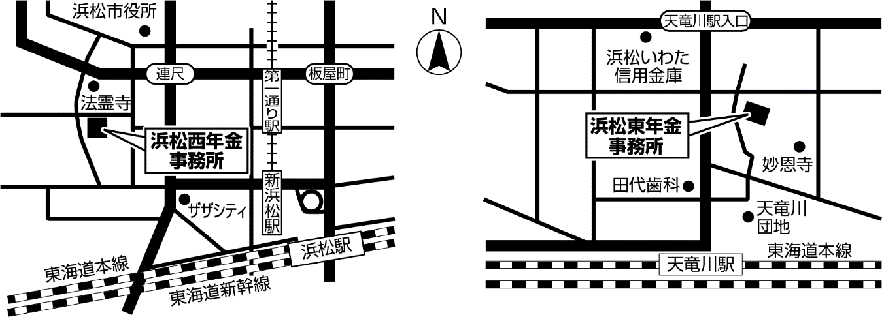
法雲寺

